Муниципальное казенное общеобразовательное учреждение
«Элисенваарская средняя общеобразовательная школа»
(МКОУ «Элисенваарская СОШ»)
186720 Республика Карелия, Лахденпохский р-н, п. Элисенваара, ул. Школьная, д.7,
тел/факс (814)50 33-651, elis-ch-37@yandex.ru

Класс | 6
Предмет | Технология
Учитель | Каретина Н.В.
Дата проведения урока по расписанию | 07.02.22
Адрес электронной почты для отправки выполненного задания | karetinanv@mail.ru
Срок сдачи на проверку/срок изучения | 10.02.22
Тема урока | Лоскутное шитье
Цель урока | Изучение одного из видов традиционного народного творчества- лоскутного шитья

Задание:
- Изучить предложенный материал урока
- Закрепление знаний. Творческое задание.
Содержание занятия:
Традиции лоскутного шитья в России начали складываться в XIX в., когда фабричные ткани стали предметом повседневного обихода. Редкая крестьянская изба не имела лоскутного одеяла, сшитого из кусочков отслужившей свой срок одежды. Лоскутки зачастую были неправильной формы, подбирались произвольно, соединяли их как придется. В крестьянском быту лоскутное одеяло служило главным образом защитой от холода. В то же время в некоторых областях России традиционно изготовление лоскутных одеял было связано со свадебным обрядом: оно было частью приданого. Лоскутное одеяло принято было дарить на рождение ребенка. Такие одеяла сочетали в себе практичность и декоративность.
В старинном доме не было бесполезных вещей. Кусочки ткани, оставшиеся при раскрое, экономичные хозяйки не выбрасывали, а складывали до тех пор, пока не наберется нужное количество. Потом каждому из этих лоскутков находили определенное место в готовом изделии.
Хозяйки не просто сшивали лоскутки, а стремились сделать это искусно. Придумывали узор, композицию подбирали детали по форме и цветовым сочетаниям.
В 70-е годы XX века, когда в моду вошел фольклорный стиль, вновь возник интерес к лоскутному шитью
В настоящее время к шитью из лоскута относятся как к виду искусства, интерес к которому неуклонно растёт. Лоскутное шитье переживает новое рождение, оно стало для многих любимым занятием. Из разноцветных лоскутов можно получить оригинальные вещи: жилеты, юбки, сумки , одеяла, подушки, покрывала и сделать подарок своими руками.
Создавать изделия в лоскутной технике может любой человек. В работу может пойти не только ткани, но и пряжа, тесьма, ленты, кружева – все, что найдется под рукой и, конечно, ваша фантазия.
К наиболее распространённым относятся: печворк, квилт, текстильный коллаж, текстильная мозаика.
Печворк . «Пэчворк» в переводе на русский язык означает «лоскутная работа» (от англ. patch – заплатка (кусочек ткани) и work – работа
Квилт. «Квилт» («quilt» переводится как стегать, простёгивать; подбивать ватой ) сшивать; зашивать (что-либо внутрь чего-либо)». Поскольку таким образом шили чаще всего одеяла, то этим словом стали именовать стеганое или сшитое из отдельных лоскутов одеяло.
Текстильный коллаж. В переводе с французского – наклеивание. Работы в этой технике выполняют наклеиванием лоскутков на основу, создавая определённый рисунок.Чтобы получились аккуратные и красивые изделия потребуются следующие предметы: ножницы, иголки и нитки, швейная машина, утюг и гладильная доска. Для того чтобы правильно выкроить детали, нужны будут картонные трафареты. Обводить надо трафарет и снаружи и внутри, так как внешняя линия нужна для вырезания, а внутренняя - для выполнения шва. Для работы лучше использовать ситец, сатин, бязь, хлопок, лён и т. п. Прокладочные материалы: синтепон, ватин. Пригодятся: тесьма, лента, шнуры, кусочки меха и кожи, пряжа, пуговицы.
Закрепление знаний. Выполнить творческое задание
Придумайте свой эскиз. Нарисовать эскиз наволочки на диванную подушку (из квадратов, полосок, треугольников одинаковой величины и разных цветов)
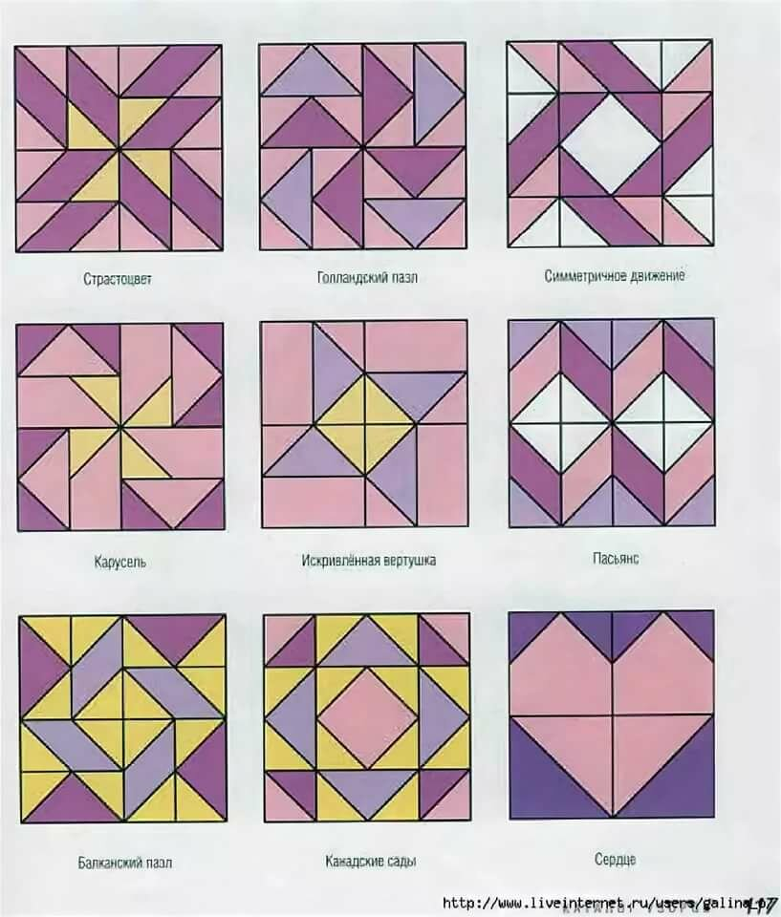
Образец.

